1 семестр | Дата ______________________ | Класс ____________________________
ТЕМА 2. ОБ'ЄМНО-ПРОСТОРОВА ФОРМА. АРХІТЕКТУРА І МІСТО.
Урок №15
ПІДСУМКОВИЙ УРОК ЗА ТЕМОЮ:
«ОБ’ЄМНО-ПРОСТОРОВА ФОРМА. АРХІТЕКТУРА І МІСТО»
Колективна робота «Місто майбутнього».
Мета уроку: 1. Узагальнити та систематизувати знання учнів із теми «Об’ємно – просторова форма. Архітектура і місто».
2.Навчити дітей виконувати колективну роботу, виховуючи почуття співпраці, товариства, взаємодопомоги.
3. Розвивати творчу ініціативи, фантазію, увагу, образне мислення.
Тип уроку: закріплення набутих знань
Техніка виконання: за вибором учнів ( живопис, аплікація, графіка тощо)
Обладнання: для учнів – кольоровий папір, клей, ножиці; альбом, фломастери фарби акварельні та гуаш , гелеві ручки.
для вчителя – зразки футурологічних проектів.
Вузлики на пам'ять:
- Футурологія – наука про майбутнє; наукове прогнозування майбутнього; метою ф. є також інтерпретація сучасного з точки зору майбутніх результатів теперішніх явищ, рішень, процесів.
Хід уроку
І. Організаційний момент
ІІ. Оголошення теми уроку.
Сьогодні на уроці ми узагальнимо ваші знання з теми «Об’ємно – просторова форма. Архітектура і місто» та виконаємо панно «Місто майбутнього»
ІІІ. Закріплення набутих знань.
Тест ( самооцінювання – кожна вірна відповідь 1 бал)
- Про який із видів образотворчого мистецтва кажуть «Замурована музика», «кам’яний літопис світу»?
а) скульптура
б) живопис
в) графіка
г) архітектура
- Основні види архітектури:
а) побутова, громадська, спеціальна
б) архітектура об’ємних споруд, ландшафтна архітектура, містобудування.
в) історична, сучасна
3. Які якості повинні бути притаманні архітектурній споруді?
а) краса, привабливість
б) міцність, краса, корисність
в) міцність, пристосованість для кліматичних умов
4. Що таке екстер’єр?
а) зовнішній вигляд архітектурної споруди
б) зображення частини внутрішнього вигляду архітектурної споруди
в) внутрішній вигляд архітектурної споруди
5. На які підвили поділяється архітектура за призначенням?
а) об’ємна, містобудівна, промислова
б) промислова, громадська, житлова
в) житлова, культова, громадська, промислова
6. Сукупність найтиповіших ознак, засобів виразності, творчих прийомів, що склалися у певного народу у певний історичний період:
а) образ
б) нюанс
в) стиль
г) ефект
7. Колони «дарицького», «іоничного», «коринфського» ордерів є характерними для архітектури:
а) Давній Греції
б) Доколумбової Америки
в) Візантії
г) Стародавнього Єгипту
8. Для якого стилю притаманні підкреслена спрямованість в небо, стріль чати арки, каркасні конструкції, велетенські вітражі?
а) романський
б) бароко
в) готичний
г) модерн
9. Ландшафтний дизайн – це
а) мистецтво гармонійного поєднання рукотворних куточків природи і краєвидів з формами архітектурних споруд, скульптурами
б) мистецтво планування архітектурних споруд
в) мистецтво дизайну внутрішніх приміщень споруди
г) мистецтво дизайну зовнішнього вигляду архітектурної споруди
10. До монументального живопису відносяться …
а) портрет, пейзаж, натюрморт
б) мозаїка, фреска, вітраж
в) станкова, монументальна, мініатюра
г) історична, анімалістична, побутова картини
ІV. Отримання нових знань
Будинок майбутнього… Місто майбутнього…Яким чином вони будуть розвиватися? Найчастіше про це думають архітектори. Технічна вигадка, своєрідність, містобудівне винахідництво архітекторів – футурологів ( «футурум» - майбутнє) буквально не знають меж фантазії. Єдине світове місто, міста – мости, перекинуті над протоками, що розділяють континенти й острови, міста – кратери, гори – лабіринти, підводні та плаваючі поселення та жилі штучні супутники Землі… - неможливо перелічити все різноманіття ії проектів.
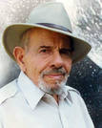
Жак Фреско
94-річний футуролог з Флориди пропонує людям всій Землі відмовитися від грошей, урядів, бізнесменів і рекламних агентів, живцем ідеальної життям в ідеальних містах за його проектами.
Архітектор і промисловий дизайнер, виробничий інженер і винахідник, соціолог і футуролог - все в одній особі. І у всьому самоучка. Жак Фреско дивиться в наше спільне майбутнє і бачить там тільки гарне. В абсолютно ідилічному майбутньому Фреско немає бідних і немає багатих, усі рівні, живуть в одному світі без кордонів і ніщо не затьмарює їхнього існування. Якщо робота, то тільки та, що приносить радість, і на благо всього людства. Земна куля - спільний дім для всіх, затишний і куди більш комфортабельний, ніж зараз. Працювати в Нью-Йорку, а ввечері на швидкісному підземному експресі (6500 км / ч) повертатися до Москви. За квиток не платити ні копійки. Жити в хмарочосі посеред океану і не платити за оренду. А можна взагалі не працювати і хоч до старості вчитися у найкращих університетах світу.
ПРОЕКТ «ВЕНЕРА»
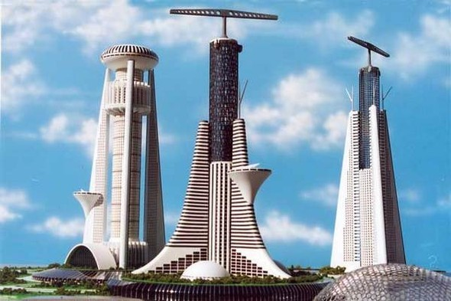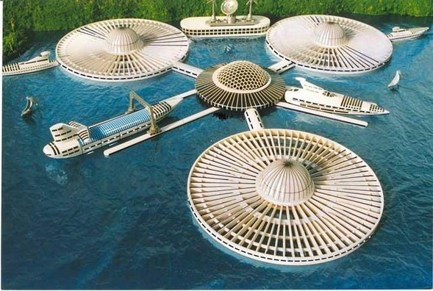

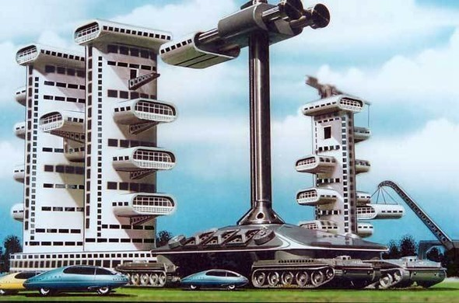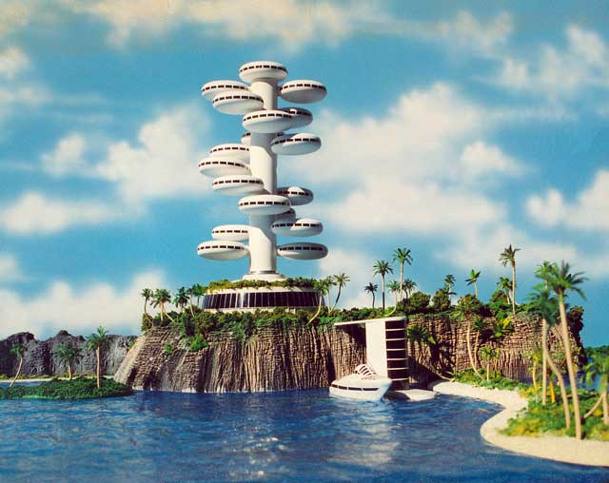

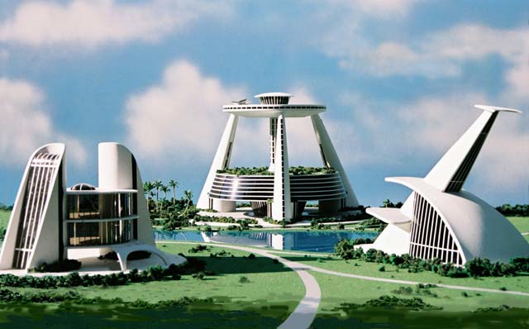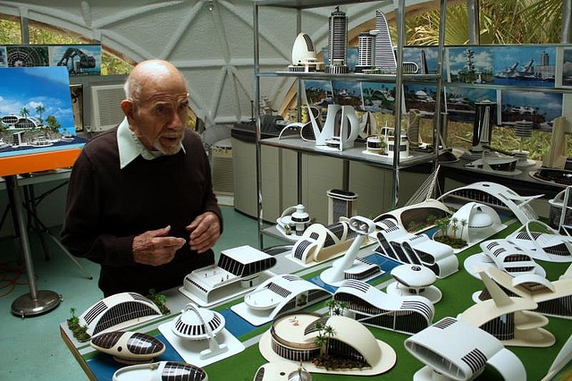
За даними статистики, 50% людей у світі - жителі міст. Можливо, ця цифра буде збільшуватися рік від року, а може бути ... міста почнуть зникати з лиця планети! Принаймні такий варіант розвитку подій не виключає футуролог Данила Медведєв.
То якими ж вони будуть - мегаполіси майбутнього? На цей рахунок у Данила прогнози практично фантастичні: «Найбільші міста планети будуть більше пов'язані один з одним, ніж з власними країнами. Глобальні мегаполіси (так званий клуб елітарних міст) будуть центрами інновацій, розваг, туризму і просто людського спілкування ». Ці «столиці світу» будуть пропонувати не товари і навіть не послуги, а спосіб життя. Вони розділять між собою обов'язки: попрацювавши у фінансовій столиці, людина зможе підлікуватися в медичній, а на вихідні виїхати в театральну. Власні квартири в таких містах стануть пережитком минулого. Динамічні і мобільні професіонали будуть часто і легко переїжджати з місця на місце. Різниця - інший район або інший континент - для них зникне.
Ті ж, кого не влаштує неймовірний темп життя нових надміста, зможуть перебратися в невеликі поселення. У них збережеться звичний спосіб життя, але повністю зміниться технічне забезпечення. Будинки будуть оснащені сонячними і вітряними генераторами, а машини - їздити на біопаливі, зробленому зі сміття. У будинках буде панувати розумна техніка. Розвиток віртуальної реальності дозволить більшості людей працювати дистанційно.
Промисловість, навколо якої колись і виникли наші мегаполіси, більше не гратиме у житті міст ніякої ролі. Десь на Землі залишаться заводи і фабрики, але оскільки працювати там будуть тільки роботи, то мало хто буде навіть знати, де вони розташовані. Роботи заповнять і вулиці міст.
Пробки зникнуть: «По-перше, літаючі автомобілі вже на підході. Дослідні зразки існують, і, думаю, приблизно через десять років ми побачимо перші летомобілі.
Також, за прогнозами Данила, вулиці будуть забудовані будинками-трансформерами: «Перетворення будівлі з університету в офіс, а з театру - в житло дозволить задовольняти швидкозростаючі і часто мінливі потреби жителів».
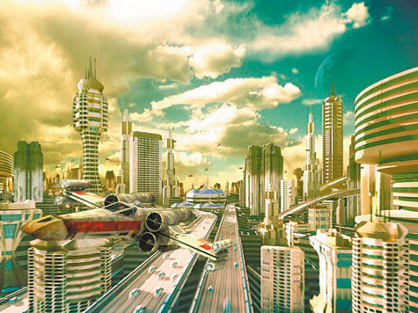
Один з таких проектів представив недавно болгарський архітектор Цветан Тошка (Tsvetan Toshkov). За його задумом у містах майбутнього повинні піднестися до неба величезні міста-квіти з великою кількістю сонячного світла і зеленню.
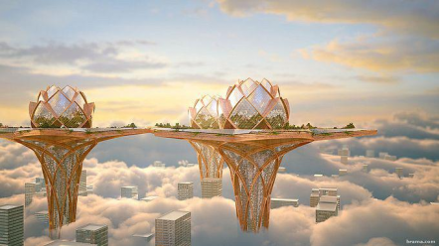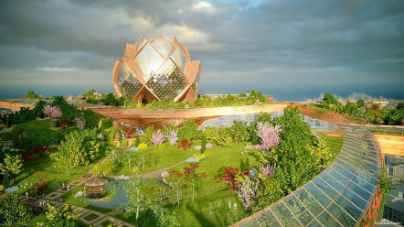

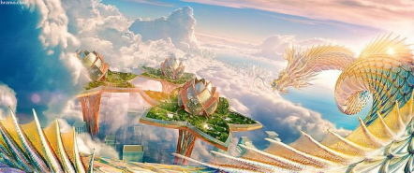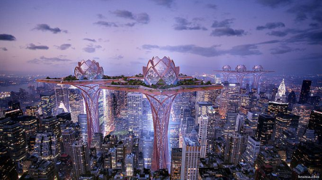

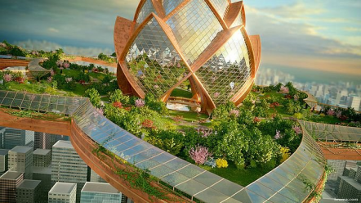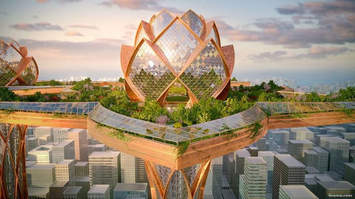
Розглянемо футуристичні малюнки сучасного художника Вадима Дремова
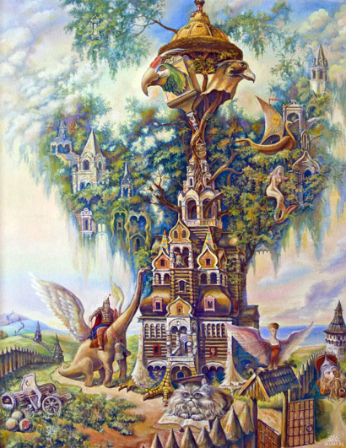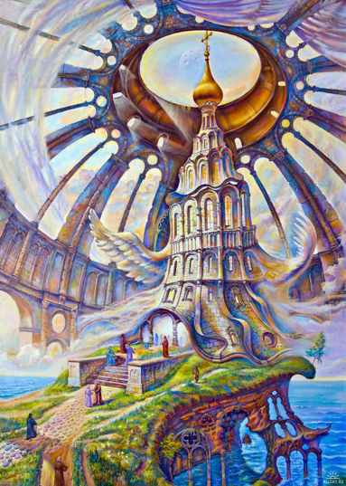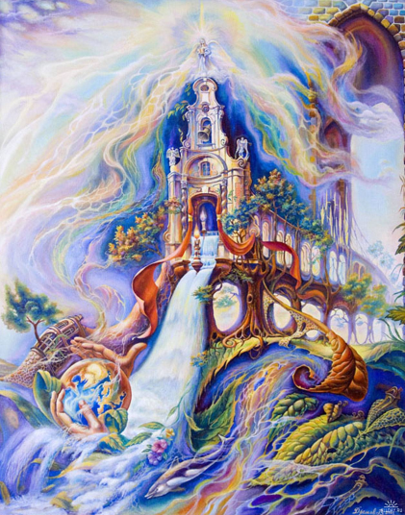
V. Практична робота
Архітектура не може розвиватися без пошуку й експерименту. Однією з традиційних «лабораторій» архітектури була й залишається архітектурна фантазія. Ми постараємося відірватися від повсякденного життя і здійснити «прорив» у майбутнє.
Кожен учень вибирає самостійно техніку виконання роботи.
VІ . Перевірка домашнього завдання за темою «То, що прикрашає архітектуру»
VІІ . Підсумок уроку. Аналіз учнівських робіт. Виставка кращих.

